ИНФОРМАЦИОНЕН СЕМИНАР
С ПРЕДСТАВИТЕЛИ НА ПЧЕЛАРСКИТЕ ОРГАНИЗАЦИИ НА ТЕРИТОРИЯТА НА БУРГАСКА ОБЛАСТ

На 14.02.2020 г. от 16,30 ч. в зала 1 на Областна управа Бургас се проведе информационен семинар с пчелари на тема:
- Данъчни задължения в бранша.
- Възможности за подпомагане на земеделските стопани – пчелари по мерките от Програма за развитие на селските райони ПРСР 2014 – 2020 г.
- Добавена стойност в пчеларството.

На мероприятието организирано от ТОО на НССЗ в гр. Бургас, Областен браншови пчеларски съюз Бургас и ОЕКЖ към ОД „Земеделие“ Бургас присъстваха 35 земеделски стопани - пчелари от Бургаска област.
Експерти от ТД на НАП Бургас обобщиха по-важните и нови моменти в тазгодишната данъчна кампания за деклариране доходите на физическите лица и заплащане на дължимите данъци. Кампанията е започнала на 10 януари и ще продължи до 30 април, когато е и крайният срок не само за деклариране, но и за внасяне на дължимите данъци. Годишните данъчни декларации за облагане на доходите на физическите лица освен че са публикувани на сайта на Националната агенция за приходите www.nap.bg, са налични и в салона за клиенти на НАП Бургас.
От тази година с два месеца се удължава и срокът за ползване на 5-процентната отстъпка върху данъка за довнасяне. Ако подадат декларациите си по електронен път до 31 март 2020 г., физическите лица могат да ползват 5% отстъпка върху данъка за довнасяне по годишната данъчна декларация, но не повече от 500 лв. Важно допълнително условие е да нямат подлежащи на принудително изпълнение публични задължения към момента на подаване на декларацията, както и да внесат целия размер на данъка за довнасяне в срок до 31 март 2020 г.
Гражданите и фирмите могат веднъж годишно сами да коригират дължимия данък, деклариран пред НАП с годишната данъчна декларация. Това става с подаването на еднократна коригираща декларация, като срокът за подаването ѝ е до 30 септември на текущата година.
От първи януари 2020 г. минималният месечен размер на осигурителния доход за самоосигуряващи се лица е 610 лв., запазва се размерът от 8 на сто на здравно осигурителната вноска. Минималната вноска за здравно осигуряване става 24,40 лв.
Важен и нов момент в тазгодишната данъчна кампания е задължението само осигуряващите се лица да декларират доходите си електронно – чрез ПИК или електронен подпис. Това се отнася също и за едноличните търговци, земеделските производители, работещите на патент, както и за упражняващите свободни професии.
В посока облекчено деклариране, от НАП Бургас информираха още и за отпадането на задължението физическите лица да прилагат към годишната си данъчна декларация служебни бележки за доходите. Информацията ще се подава от работодателите в НАП по електронен път до края на февруари и ще се генерира автоматично в подоходните декларации.
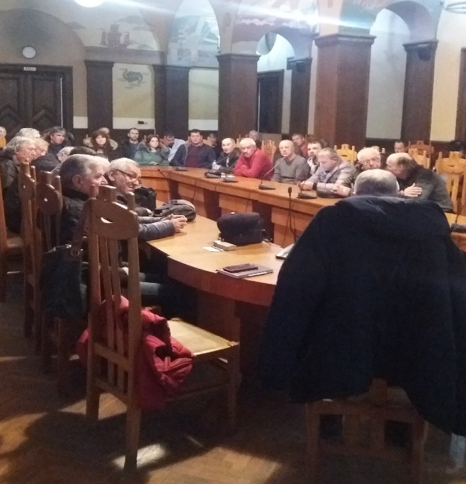
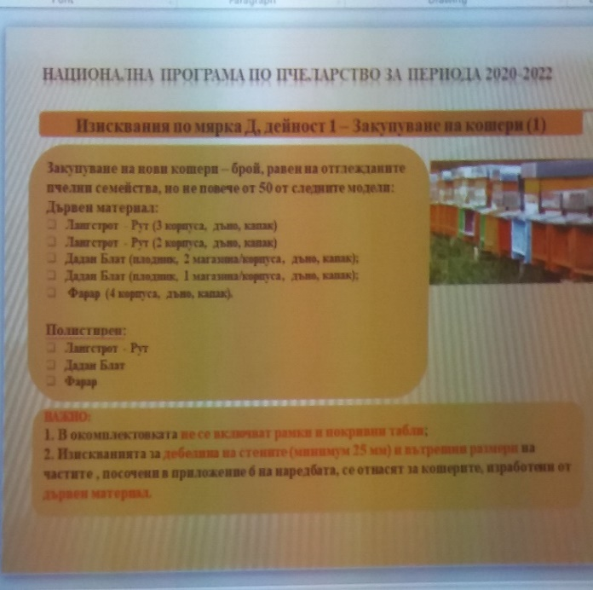
Г-н Валентин Бялков - главен експерт ТОО на НССЗ в гр. Бургас запозна присъстващите пчелари с възможностите за подпомагане на земеделските стопани – пчелари по мерките от Програма за развитие на селските райони ПРСР 2014 – 2020 г. На 24 февруари ДФ „Земеделие” отваря приемът по новата Национална програма по пчеларство (НПП), която ще действа в периода 2020-2022 г. Документи за финансовата 2020 година ще се приемат в областните дирекции на ДФ „Земеделие” по постоянен адрес на физическото лице и по адресна регистрация на юридическо лице. Приемът ще продължи до 09.03.2020 г.
Мерки Б, Г и Д от Национална програма по пчеларство (НПП) 2020-2022 г. включват дейности за борба срещу вароатозата, за извършване на лабораторен анализ на меда и закупуване на кошери, пчелни семейства и майки. По мярка А кандидатите ще бъдат подпомагани при закупуването на дребен пчеларски инвентар, докато мярка В е насочена към подвижното пчеларство. Националната програма по пчеларство за периода 2020-2022 г. е одобрена от Европейската комисия с Решение за изпълнение (ЕС) 2019/974 от 12 юни 2019 г., като общият бюджет възлиза на 19.2 млн. лева, от които 50 на сто са осигурени от ЕС и 50% - от националния бюджет. За 2020 година финансовият ресурс е 6 399 307 лева.
Отново ще се дава възможност инвестициите по мерки А, Б, В и Д да бъдат реализирани чрез нисколихвен кредит от ДФ „Земеделие“. След одобрение и сключване на договор за безвъзмездна финансова помощ по НПП, пчеларите ще могат да подават заявления за кредит в срок до 15 юли в ОД на ДФЗ по постоянен адрес на физическото лице и по адресна регистрация на юридическо лице.
Асистент Петко Симеонов от Институт по аграрна икономика - София представи пред присъстващите пчелари от областта решения за добавена стойност в пчеларството – Биологично пчеларство и биологични пчелни продукти, географски означения на земеделски продукти и значението им за земеделските стопани, европейски схеми за качество на земеделските продукти, както и предимствата на коопериране на земеделски стопанства в областта на пчеларството.

